叙威高速公路TJ1标段普占互通“11•10” 钢箱梁倾覆较大事故调查报告

[四川应急](https://weibo.com/u/3881660513" \t "https://weibo.com/ttarticle/p/_blank) 2021-09-29 [投诉](javascript:void(0);)

阅读数：453

​​2020年11月10日14时50分许，叙永县正东镇境内在建的叙威高速公路TJ1标段普占互通发生一起钢箱梁倾覆事故，致3人死亡、5人受伤，直接经济损失870万元。

事故发生后，省委、省政府高度重视，要求全力救治伤员，妥善处理遇难人员善后事宜，同时要抓紧查明事故原因，举一反三，切实采取有力措施将安全生产工作落细落小落实，坚决防止类似事故再次发生。应急厅、交通运输厅派员赶赴现场指导应急处置和调查处理工作。

依据《中华人民共和国安全生产法》、《生产安全事故报告和调查处理条例》（国务院令第493号）等有关法律法规，泸州市政府成立由市政府副秘书长任组长，市应急局、市公安局、市交通运输局、市市场监管局、市总工会以及叙永县人民政府组成的事故调查组，邀请市纪委监委、市检察院派员参加，同时聘请公路工程专家参与事故调查。

事故调查组按照“四不放过”和“科学严谨、依法依规、实事求是、注重实效”的原则，通过现场勘验、调阅资料、调查询问、检测鉴定、专家论证等，查明了事故发生的经过、原因和人员伤亡、直接经济损失情况，分析认定了事故性质和责任，提出了对责任人员、责任单位的处理建议以及整改措施。

**一、基本情况**

（一）叙威高速公路项目概况。

叙威（四川境）高速公路设计全长35.225km，起于叙永县正东镇普市村普占（小地名），与纳黔高速公路相接，止于云南省昭通市威信县，对接云南省宜毕高速公路镇雄至威信段叙永支线，设计时速80km/h，双向4车道，路基宽25.5m。

该项目为政府和社会资本合作（PPP）项目，按照BOT方式公开招标，确定原四川省铁路产业投资集团有限责任公司（现与原四川省交通投资集团有限责任公司合并成立蜀道投资集团有限责任公司，牵头方）和四川公路桥梁建设集团有限公司组成的联合体为社会资本方，项目法人单位为联合体组建的四川叙威高速公路有限责任公司，于2019年1月25日取得施工许可证。

该项目分5个标段建设施工，TJ1标段设计里程6.05km，含普占枢纽互通、隧道3座、大桥6座、路基7段。普占互通与G76纳黔高速公路T型交叉衔接，设A、B、C、D四个匝道，其中B、C匝道采用钢叠合梁跨纳黔高速公路。事故发生在B匝道第10跨外圆弧钢箱梁桥面系护栏施工过程中。

（二）TJ1标段参建单位情况。

1．建设单位：四川叙威高速公路有限责任公司（以下简称叙威公司），统一社会信用代码：91510500MA622C1854，住所：泸州市龙马潭区龙马大道三段9号5层4号，法定代表人：张光举。经营范围：高速公路及其附属设施的建设、投资、经营管理和养护等。

2．工程总承包单位：四川公路桥梁建设集团有限公司（以下简称四川路桥集团），统一社会信用代码：9151000020181190XN，住所：成都市高新区九新大道12号，法定代表人：熊国斌。其《建筑业企业资质证书》和《安全生产许可证》均在有效期限内，资质范围：公路工程施工总承包特级、桥梁工程专业承包壹级等。

该公司于2018年6月6日与叙威公司签订《叙永到威信（四川境）高速公路项目土建施工合同》，承包叙威高速公路全线路基、路面工程施工，并将TJ1标段交由其所属的大桥工程分公司组织实施。

3．施工组织实施单位：四川公路桥梁建设集团有限公司大桥工程分公司（以下简称大桥分公司），统一社会信用代码：915100003458658787，住所：成都市青羊区锦里西路129号，负责人：刘勇。2018年6月6日，刘勇受四川路桥集团法定代表人熊国斌的授权委托，以大桥分公司名义与叙威公司签订《叙永至威信（四川境）高速公路项目土建TJ1施工合同》，大桥分公司对叙威高速公路TJ1标段施工进度、质量、安全、计量全权负责，依法承担全面履约的法律责任。

大桥分公司设立叙威高速公路TJ1标段项目经理部（以下简称TJ1项目部），下设工程处、质检处、机料处、安全环保处等部门，任命马涛为项目经理。2019年1月23日调整袁炜为项目经理，王梓龙为常务副经理。2019年10月袁炜调离后，由王梓龙负责TJ1项目部全面工作。

4．钢箱梁制造施工单位：四川兴天元钢桥有限公司（以下简称兴天元公司），统一社会信用代码:91510600595057742X，住所:四川省德阳市图门江路29号，法定代表人：涂小东。其《建筑业企业资质证书》和《安全生产许可证》均在有效期限内，资质范围：钢结构工程专业承包壹级。

2019年9月29日，该公司与TJ1项目部签订《钢叠合梁制造、涂装、运输、拼装及吊装施工合同》，合同范围为普占互通钢箱梁施工。该公司未设立健全的项目管理机构，安排其二分公司工程一分部负责人付小丰为本项目负责人，未配备其余管理人员。

5．劳务施工单位:四川冠宇建筑劳务有限公司（以下简称冠宇公司），统一社会信用代码:915110107597298590L，住所：成都市武侯区晋吉北路282号5栋3层306号，法定代表人：尹华强。其《建筑业企业资质证书》和《安全生产许可证》均在有效期限内，资质范围：施工劳务。该公司由伍建军（占股70%）和尹华强（占股30%）投资设立，伍建军负责经营决策和财务管理，为实际控制人。

2018年9月4日，该公司与TJ1项目部签订《四川路桥叙永至威信高速公路项目TJ1标段桥梁下构及桥面附属工程施工B标段劳务协作合同》（合同到期后于2020年上半年签订补充协议），施工范围包括普占互通。伍建军安排张仁超为项目负责人，雇佣李平为现场负责人。

6．监理单位：四川省亚通工程咨询有限公司（以下简称亚通公司），统一社会信用代码：9151000072085096XB，住所：成都高新区益州大道北段777号1栋2单元1808-1810号，法定代表人：杨晟。其《交通建设工程监理企业资质登记证书》在有效期限内，资质范围：公路工程甲级、特殊独立大桥专项等。

2018年1月19日，亚通公司作为牵头人与四川金通工程试验检测有限公司组成联合体与叙威公司签订《叙永至威信（四川境）高速公路项目工程施工监理（含试验室）JL1标段合同文件》，负责K0+000～K15+816范围内土建（包括路基、桥梁和隧道等）工程的施工监理，设立叙威高速公路JL1总监办（以下简称JL1总监办），任命胡运文为总监理工程师，邱建明为桥梁专监，陈早军为安全专监。2018年9月17日调整景玉文为总监理工程师、阳飞为桥梁专监、周福彬为安全专监。2019年7月起，周福彬因病不能履行现场监理职责，景玉文安排阳飞兼顾履行现场安全监理职责。

（三）《普占互通钢叠合梁运输及吊装专项施工方案》编制、审核、审批情况。

《普占互通钢叠合梁运输及吊装专项施工方案》（以下简称《专项方案》）由TJ1项目部时任总工程师翁浩先期组织编制。2019年10月，TJ1项目部总工程师陈学锋牵头、兴天元公司二分公司技术总工程师曾伟主编、TJ1项目部质检处处长杨鹏等参加《专项方案》的后续编制。2020年6月21日，TJ1项目部组织有关专家评审并通过该方案。8月31日，TJ1项目部将《专项方案》报大桥分公司内部审核，大桥分公司总工程师裴宾嘉、副总工程师杨定军、技术质量处处长詹伟多次分别审核并提出修改意见。TJ1项目部反复修改后，于10月28日将《专项方案》最终稿上报大桥分公司。至事故发生时大桥分公司未完成《专项方案》内部审核、未报送四川路桥集团，TJ1项目部也未报送JL1总监办审核审批。事故发生后，大桥分公司技术质量处工作员段元星于11日1时20分许将《专项施工技术方案审批表》通过QQ分别发送给陈学锋和杨鹏，杨鹏制作《施工技术方案报审表》，连夜送给阳飞和景玉文签字并加盖JL1总监办印章。11日上午，段元星在《专项施工技术方案审批表》上伪造杨定军的签字时间、利用图片处理软件消除方案简述的相关内容后，连同《专项方案》报送四川路桥集团安全环保部。

（四）事故现场勘验情况。

事故现场位于叙永县正东镇普市村境内在建叙威高速公路TJ1标段普占互通B匝道第10跨（见图1）。外圆弧钢箱梁向外侧呈180°翻转倾覆，一端悬在纳黔高速公路桥梁外侧，外侧T梁被砸开裂；另一端压在汽车吊操作室上，与纳黔高速公路桥面形成一定空间。3名死者中2名跌落于倾覆的钢箱梁和纳黔高速公路桥面之间、1名跌落于桥下坡地上。

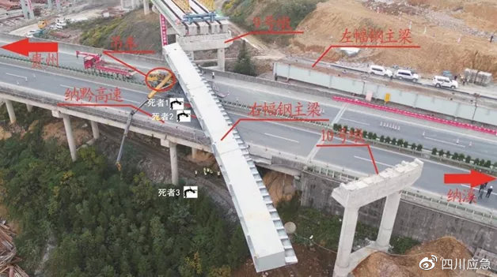图1 事故现场俯视宏观形貌

9号墩外圆弧侧挡块上边缘局部砼和盖梁下缘局部砼破损，内侧支座垫石未出现损伤；10号墩外圆弧侧挡块外侧上边缘砼破损，内侧出现竖向裂缝，外圆弧侧盖梁端部局部砼破损。9号、10号墩盖梁垫墙侧面出现弧形划痕，外侧支座及支垫钢板向内滑移，内侧支座及支垫钢板未滑移，外圆弧钢箱梁的外侧支座垫石砼破损（见图2、图3）。

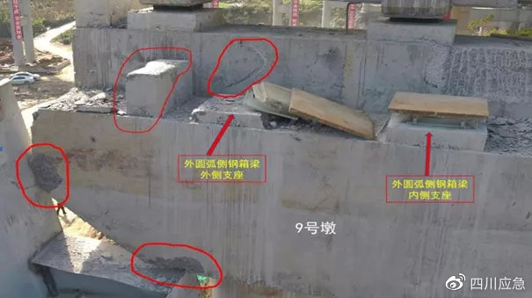图2 9号墩现场照片

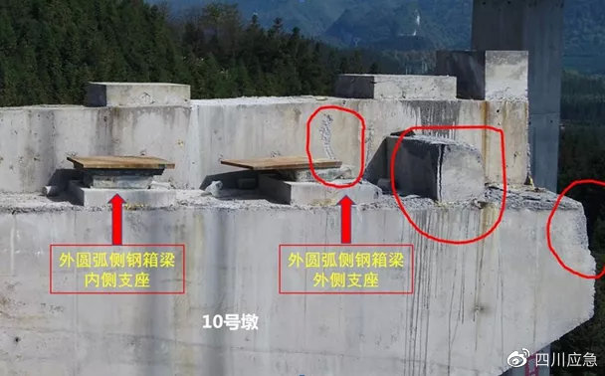图3 10号墩现场照片

（五）招商局重庆公路工程检测中心有限公司有关检测情况。

2020年12月17日出具的CTCHE-JC（SN）-〔2020〕第2970号《检测报告》结论：送检的8个大六角螺栓洛氏硬度为18.5～35.0HRC；2020年12月30日出具的CTCHE-JC（SN）-〔2020〕第2955号《检测报告》结论：送检的1组/2根钢板屈服强度、抗拉强度和断后伸长率符合《低合金高强度结构钢》（GB/T 1591-2018）的技术指标要求；2021年1月11日出具的CTCHE-JC（SW）-〔2021〕第0003号《检测报告》结论：9号和10号墩柱、挡块、支座垫石混凝土强度，墩台垂直度，钢箱梁焊缝探伤，均为合格。

（六）事发地气象、环境、地震情况。

泸州市公共气象服务中心提供的气象数据显示，泸州市叙永县正东镇普市村2020年11月10日14时气温为19.9℃，相对湿度为41%，风速为3.5m/s，降水量为0mm；15时气温为20℃，相对湿度为37%，风速为3.7m/s，降水量为0mm。

询问工地施工人员及现场勘验确认，2020年11月10日叙威高速公路TJ1标段普占互通枢纽未发生山体滑坡、泥石流、洪水等灾害。

查询“中国地震台网”信息，11月10日全国无地震信息。

（七）死者基本情况。

1．周树琼，男，50岁。《四川菲斯特司法鉴定所司法鉴定意见书》（川菲司鉴所〔2020〕病鉴字第313号）鉴定意见：周树琼系胸腔脏器损伤最终呼吸循环衰竭死亡。

2．盛国军，男，41岁。《四川菲斯特司法鉴定所司法鉴定意见书》（川菲司鉴所〔2020〕病鉴字第314号）鉴定意见：盛国军系胸腔脏器损伤最终呼吸循环衰竭死亡。

3．刘大春，男，40岁。《四川菲斯特司法鉴定所司法鉴定意见书》（川菲司鉴所〔2020〕病鉴字第315号）鉴定意见：刘大春系胸腔脏器损伤死亡。

二、事故经过和应急处置救援情况

（一）事故经过。

2020年10月21日上午，叙威高速公路普占互通B匝道第10跨外圆弧钢箱梁三节段运至施工现场，10月22日完成地面拼装。

11月3日下午，陈学锋告知李平关于普占互通跨纳黔高速公路封道施工的时间安排，李平提出：按照封道施工时间安排，无法完成桥面系施工。陈学锋让李平提出具体施工计划，李平随即拟定计划并于18时28分发给陈学锋，提出7日外圆弧钢箱梁吊装后，利用9日、10日封道时间组织桥面系护栏施工。

11月4日上午，陈学锋与李平、付小丰在普占互通施工现场商定：B匝道外圆弧钢箱梁吊装到位后就组织桥面系护栏施工。

11月6日上午，陈学锋召集TJ1项目部质检处长兼工程处长杨鹏、安全环保处长邓波等有关人员和参建单位李平、付小丰等人召开会议，安排B匝道外圆弧钢箱梁吊装后进行桥面系护栏施工等纳黔高速公路封道期间的施工事宜。王梓龙间隔参加会议，对陈学锋的安排未作表态。

11月7日下午，兴天元公司组织工人将外圆弧钢箱梁吊装至B匝道9、10号墩柱盖梁外侧支座上。

11月8日，B匝道第10跨内圆弧钢箱梁三节段运至施工现场并完成地面拼装（陈学锋安排11月13日吊装）。

11月9日13时至16时，张仁超和李平组织工人将9.09吨钢筋吊至外圆弧钢箱梁上，并绑扎了约26米。

11月10日13时许，张仁超和李平组织10名工人继续在外圆弧钢箱梁上绑扎钢筋11米，先后将5.875吨钢模板吊至钢箱梁上并同步支模27.2米（见图4）。

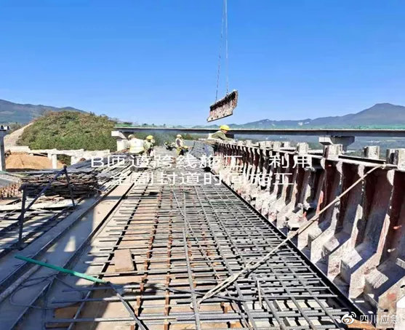图4 事故前B匝道外圆弧钢箱梁桥面系护栏施工照片

11月10日14时50分许，钢箱梁向外圆弧侧发生倾动，约10秒后倾覆，一端悬在纳黔高速公路桥梁外侧，另一端压在汽车吊操作室上。在钢箱梁上作业的8名工人（另2人因故离开）随倾覆的钢箱梁跌落，其中1人跌落至纳黔高速公路桥下，7人跌落至倾覆的钢箱梁和纳黔高速公路桥面之间。

（二）应急处置情况。

1．事故信息接报及响应。

11月10日15时TJ1项目部向正东镇政府报告事故情况，正东镇接报后，于15时21分向叙永县政府报告。15时47分，市应急局接到事故报告后，于16时10分报告市委、市政府和省应急厅。11月11日，根据叙永县应急局的续报情况，市应急局先后4次向市政府和应急厅续报事故情况。

2．应急处置情况。

事故发生后，TJ1项目部立即启动应急预案，组织人员开展先期救援；正东镇政府接报后，立即组织人员赶赴现场处置；叙永县政府接报后，立即启动应急响应，叙永县叙威高速公路指挥部副指挥长杨发喜率县应急局、县交通运输局、县卫生健康局和县公安局赶赴现场，组织挖掘机和推土机各1台、吊车2台、救护车5辆赶赴现场进行救援，并成立善后工作小组，负责死伤者家属的接待安抚和后续处置工作。

市委市政府接报后，市委书记杨林兴（时任市长）和时任市委书记刘强立即作出批示，要求认真落实省政府领导批示，切实做好监管工作，严格落实企业主体责任，举一反三排查整治，坚决防止类似事故再次发生，并指派副市长郭庆率市应急局、市交通运输局、市市场监管局相关负责人立即赶赴现场，指导事故应急处置工作。应急厅、交通运输厅派员赴现场指导应急抢险、善后处置和事故调查工作。

3．医疗救治和善后处理情况。

11月10日14时55分，叙永县人民医院120急救中心接报后立即调派救护车和急救人员，于15时32分到达事故现场开展救治工作，将伤者送往叙永县人民医院进行抢救，盛国军院前死亡，周树琼、刘大春分别于17时5分、11日2时35分抢救无效死亡。5名伤者经先期治疗后于11日转移至西南医科大学第一附属医院治疗，2021年3月中旬均痊愈出院。

叙永县人民政府成立“一对一”善后工作组，做好死伤者家属接待安抚和善后工作。目前，事故善后处理工作已结束，当地社会秩序稳定。

4．事故应急处置评估。

事故发生后，TJ1标段普占互通各参建单位和正东镇人民政府立即开展先期救援，叙永县人民政府、泸州市人民政府相继启动应急救援预案，科学有序开展应急救援。应急救援响应及时，行动迅速，未发生次生事故，未对社会稳定造成重大影响。

三、事故原因及性质

（一）专家技术分析意见。

1．排除由气象因素、环境因素、地震因素、吊车接触、钢箱梁焊接质量、钢箱梁尺寸和支座、墩柱、挡块、支座垫石强度引发事故的可能性。

2．事故发生时钢箱梁稳定性分析。

（1）外圆弧钢箱梁安装就位工况（见图5）

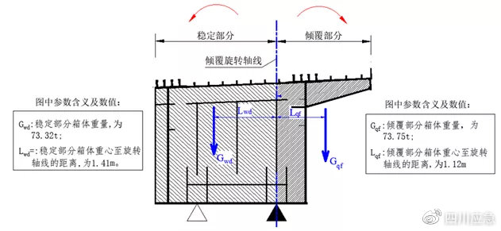图5 正常工况钢箱梁稳定性验算（支座处）

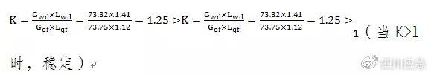图片

1（当K>1时，稳定）

结论：本工况下钢箱梁稳定，不会倾覆。

（2）事故发生时工况（钢箱梁上已绑扎钢筋和安装钢模板，并考虑桥上施工人员及焊机，见图6）

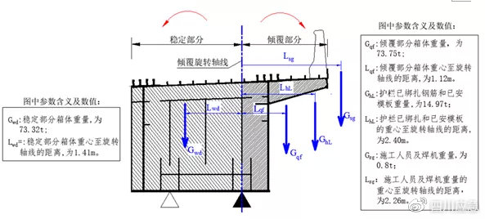图6 事故工况钢箱梁稳定性验算（支座处）

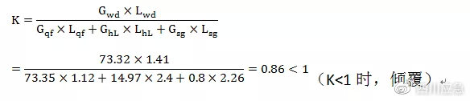图片

（K<1时，倾覆）

结论：本工况下钢箱梁无法稳定，将倾覆。

（二）直接原因。

工程技术负责人违章指挥，违反《专项方案》设计工序组织桥面系护栏施工，造成外圆弧钢箱梁倾覆力矩超出稳定力矩，导致钢箱梁失稳倾覆。

（三）间接原因。

1．叙威高速公路TJ1标段项目经理部。由不具备任职资格条件的常务副经理履行项目经理职责；未有效开展安全技术交底、日常安全检查和事故隐患排查治理，未发现和纠正兴天元公司未配备项目专职安全生产管理人员和工程技术人员的问题；未有效开展施工安全风险辨识管控，未辨识钢箱梁倾覆风险和制定相应的安全保证措施；未严格执行钢箱梁拼装场地设置和纳黔高速公路封道施工的有关设计；违章指挥，《专项方案》未经审批组织钢箱梁吊装，违反《专项方案》设计工序组织桥面系护栏施工。

2．四川冠宇建筑劳务有限公司。未建立安全生产责任制，未制定安全生产规章制度和操作规程，未配备专职安全生产管理人员，未有效开展日常安全检查和事故隐患排查治理；未对叙威高速公路TJ1标段项目实施有效施工安全管理，项目管理人员违规提出并组织工人违反《专项方案》设计工序进行桥面系护栏施工。

3．四川兴天元钢桥有限公司。未设置健全的叙威高速公路TJ1标段项目管理机构，未配备项目专职安全生产管理人员和工程技术人员；未有效开展日常安全检查和事故隐患排查治理；项目负责人在《专项方案》未经审批情况下组织实施进行钢箱梁吊装、参与TJ1项目部未按《专项方案》设计工序组织桥面系护栏施工的违章指挥。

4．四川公路桥梁建设集团有限公司大桥工程分公司。安排由不具备任职资格条件的常务副经理履行项目经理职责；未有效检查指导督促TJ1项目部风险辨识管控、工程技术管理、安全技术交底、日常安全检查和事故隐患排查治理等工作，未纠正TJ1项目部未严格执行钢箱梁拼装场地设置和纳黔高速公路封道施工有关设计的问题，未制止TJ1项目部《专项方案》未经审批组织钢箱梁吊装的行为，未发现和制止TJ1项目部违反《专项方案》设计工序组织桥面系护栏施工的违章指挥行为。

5．四川省亚通工程咨询有限公司。未及时调整因病不能有效履职的安全专监；其设立的JL1总监办对参建单位未有效开展风险辨识管控、事故隐患排查治理、工程技术管理和安全技术交底的问题查纠不力；未发现和纠正兴天元公司未配备项目专职安全生产管理人员和工程技术人员的问题；现场监理员未按规定对普占互通危大工程进行旁站监理；未制止施工单位《专项方案》未经审批组织钢箱梁吊装、违反《专项方案》设计工序组织桥面系护栏施工的行为。

6．四川叙威高速公路有限责任公司。未有效开展安全生产检查，监督检查普占互通危大工程时未检查相关专项方案的审核审批情况，未发现和制止施工单位《专项方案》未经审批组织钢箱梁吊装、违反《专项方案》设计工序组织桥面系护栏施工的行为；对监理单位未有效履行监理职责的问题失察。

（四）事故性质。

调查认定，叙威高速公路TJ1标段普占互通“11·10”钢箱梁倾覆较大事故是一起违章指挥、违章施工导致的生产安全责任事故。

**四、责任划分及处理建议**

（一）生产经营单位责任人员。

1．建议移送司法机关追究刑事责任人员。

（1）李平，冠宇公司叙威高速公路TJ1标段项目现场负责人。违规提出并组织工人实施违反《专项方案》设计工序进行桥面系护栏施工。对事故发生负直接责任，涉嫌犯罪，建议移送司法机关追究刑事责任。

（2）张仁超，冠宇公司叙威高速公路TJ1标段项目负责人。组织工人实施违反《专项方案》设计工序进行桥面系护栏施工。对事故发生负直接责任，涉嫌犯罪，建议移送司法机关追究刑事责任。

（3）付小丰，兴天元公司叙威高速公路TJ1标段项目负责人。《专项方案》未经审批组织实施钢箱梁吊装，参与TJ1项目部未按《专项方案》设计工序组织桥面系护栏施工的违章指挥；未及时报告和解决项目未配备专职安全生产管理人员和工程技术人员的问题；未有效开展日常安全检查和事故隐患排查治理。对事故发生负直接责任，涉嫌犯罪，建议移送司法机关追究刑事责任。

（4）陈学锋，TJ1项目部总工程师，按照TJ1项目部分段责任制的分工，具体负责普占互通施工管理。违章指挥，《专项方案》未经审批组织钢箱梁吊装、违反《专项方案》设计工序组织桥面系护栏施工；作为项目工程技术负责人，未有效开展施工安全风险辨识管控，未辨识钢箱梁倾覆风险和制定相应的安全保证措施，未严格执行钢箱梁拼装场地设置和纳黔高速公路封道施工有关设计，未有效开展安全技术交底，未发现和纠正兴天元公司未配备项目工程技术人员的问题。对事故发生负直接责任，涉嫌犯罪，建议移送司法机关追究刑事责任。

（5）尹建明，TJ1项目部普占互通现场工长。未依法履行现场工长职责，未制止《专项方案》未经审批组织钢箱梁吊装、违反《专项方案》设计工序组织桥面系护栏施工的行为。对事故发生负直接责任，涉嫌犯罪，建议移送司法机关追究刑事责任。

（6）唐永发，亚通公司JL1总监办普占互通现场监理员。未按规定对普占互通危大工程进行旁站监理；未制止和报告施工单位《专项方案》未经审批组织钢箱梁吊装、违反《专项方案》设计工序组织桥面系护栏施工的行为。对事故发生负直接责任，涉嫌犯罪，建议移送司法机关追究刑事责任。

2．建议给予行政处罚的人员。

（1）伍建军，冠宇公司实际控制人，未依法履行劳务施工单位主要负责人安全生产职责。未建立安全生产责任制，未组织制定安全生产规章制度和操作规程，未配备专职安全生产管理人员，未有效开展日常安全检查和事故隐患排查治理，未对叙威高速公路TJ1标段项目实施有效施工安全管理，对项目管理人员违规提出并组织工人违反《专项方案》设计工序进行桥面系护栏施工的问题失察失管。对事故发生负主要管理责任，建议由泸州市应急管理局给予罚款的行政处罚。

（2）涂小东，兴天元公司法定代表人，未依法履行专业施工单位主要负责人安全生产职责。未设置健全的叙威高速公路TJ1标段项目管理机构，未配备项目专职安全生产管理人员和工程技术人员；未开展日常安全检查和事故隐患排查治理；对项目负责人组织实施《专项方案》未经审批进行钢箱梁吊装、参与TJ1项目部未按《专项方案》设计工序组织桥面系护栏施工的违章指挥问题失察失管。对事故发生负主要管理责任，建议由泸州市应急管理局给予罚款的行政处罚。

（3）王梓龙，中共党员，TJ1标段项目部常务副经理（2019年10月起实际履行项目经理职责），未依法履行施工项目主要负责人安全生产职责。未有效组织开展安全技术交底、日常安全检查、风险辨识管控和事故隐患排查治理，未发现和纠正兴天元公司未配备项目专职安全生产管理人员和工程技术人员的问题；未正确落实安全生产责任制，未制止《专项方案》未经审批组织钢箱梁吊装、违反《专项方案》设计工序组织桥面系护栏施工的行为。对事故发生负主要管理责任，建议由泸州市应急管理局给予罚款的行政处罚。

（4）杨鹏，TJ1标段项目部质检处处长（2020年8月起兼任工程处处长），履行工程技术管理职责不到位。未辨识钢箱梁倾覆风险和制定相应的安全保证措施，未严格执行钢箱梁拼装场地设置和纳黔高速公路封道施工有关设计，未有效开展安全技术交底，未发现和纠正兴天元公司未配备项目工程技术人员的问题；未制止《专项方案》未经审批组织钢箱梁吊装、违反《专项方案》设计工序组织桥面系护栏施工的行为。对事故发生负重要管理责任，建议由泸州市应急管理局给予罚款的行政处罚。

（5）邓波，TJ1项目部安全环保处处长，未依法履行专职安全生产管理人员职责。未制止《专项方案》未经审批组织钢箱梁吊装、违反《专项方案》设计工序组织桥面系护栏施工的行为；未发现和纠正兴天元公司未配备项目专职安全生产管理人员的问题；未有效开展日常安全检查和事故隐患排查治理。对事故发生负重要管理责任，建议由泸州市交通运输局报请四川省交通运输厅依法撤销其安全生产考核合格证书。

（6）刘勇，中共党员，大桥分公司总经理，未依法履行施工单位主要负责人安全生产职责。安排由不具备任职资格条件的常务副经理履行项目经理职责；未有效检查指导督促TJ1项目部日常安全检查、风险辨识管控和事故隐患排查治理等工作；对分公司工程技术管理不严格不规范的问题查纠不力，对TJ1项目部《专项方案》未经审批组织钢箱梁吊装、违反《专项方案》设计工序组织桥面系护栏施工的违章指挥问题失察。对事故发生负重要管理责任，建议由泸州市应急管理局给予罚款的行政处罚。

（7）阳飞，亚通公司JL1总监办副总监理工程师、桥梁专监，兼顾履行现场安全监理职责，履行岗位职责不到位。未制止施工单位《专项方案》未经审批组织钢箱梁吊装、违反《专项方案》设计工序组织桥面系护栏施工的行为；未有效监督参建单位开展日常安全检查和事故隐患排查治理。对事故发生负重要管理责任，建议由泸州市应急管理局给予罚款的行政处罚。

（8）景玉文，亚通公司JL1总监办总监理工程师，未依法履行监理项目主要负责人安全生产职责。对参建单位未有效开展风险辨识管控、事故隐患排查治理、工程技术管理和安全技术交底的问题查纠不力；未有效监督检查现场监理员履行旁站监理职责；未制止施工单位《专项方案》未经审批组织钢箱梁吊装、违反《专项方案》设计工序组织桥面系护栏施工的行为。对事故发生负重要管理责任，建议由泸州市应急管理局给予罚款的行政处罚。

（9）牟世辉，亚通公司总经理，未依法履行监理单位主要负责人安全生产职责。未及时调整因病不能有效履职的安全专监；未有效检查督促JL1总监办的安全监理工作，对JL1总监办未严格执行旁站监理规定、未制止施工单位违章指挥和违章施工、未发现和纠正施工单位未按规定配备项目管理人员的问题失察。对事故发生负重要管理责任，建议由泸州市应急管理局给予罚款的行政处罚。

（10）谭伟，中共党员，叙威公司总经理，未依法履行建设单位主要负责人安全生产职责。未健全安全生产责任制，未有效督促检查TJ1项目的安全生产工作，未发现和制止施工单位违章指挥和违章施工行为，对监理单位未有效履行监理职责的问题失察。对事故发生负重要管理责任，建议由叙永县应急管理局给予罚款的行政处罚。

3．建议按企业内部管理规定处理人员。

（1）叶朝清，中共党员，兴天元公司副总经理兼二分公司总经理，负责联系四川路桥集团有关工程项目钢箱梁施工，履行岗位职责不到位。未配备项目专职安全生产管理人员和工程技术人员；未检查督促叙威高速公路TJ1项目施工安全工作，对项目负责人组织实施《专项方案》未经审批进行钢箱梁吊装、参与TJ1项目部未按《专项方案》设计工序组织桥面系护栏施工的违章指挥问题失察。对事故发生负一般管理责任，建议由兴天元公司按内部管理规定处理。

（2）何良文，中共党员，TJ1项目部党支部书记兼安全副经理，履行安全生产“党政同责、一岗双责”不到位。对项目安全生产工作领导不力，未有效督促项目工程技术管理人员履行安全生产职责，未有效组织开展日常安全检查和事故隐患排查治理，未发现和纠正兴天元公司未配备项目专职安全生产管理人员的问题；未制止《专项方案》未经审批组织钢箱梁吊装的行为。对事故发生负一般管理责任，建议由大桥分公司按内部管理规定处理。

（3）詹伟，中共党员，大桥分公司技术质量处处长，履行岗位职责不到位。对分公司工程技术管理存在“两张皮”的问题查纠不力；未提醒、督促及时完成《专项方案》内部审核；未有效检查督促指导TJ1项目部开展风险辨识管控和工程技术管理工作，对TJ1项目部《专项方案》未经审批组织钢箱梁吊装、未按《专项方案》设计工序组织桥面系护栏施工的问题失察。对事故发生负一般管理责任，建议由四川路桥集团按内部管理规定处理。

（4）伏正兵，中共党员，大桥分公司安全环保处副处长（主持工作），履行专职安全生产管理人员职责不到位。未制止TJ1项目部《专项方案》未经审批组织钢箱梁吊装的行为；未有效督促TJ1项目部开展日常安全检查和事故隐患排查治理。对事故发生负一般管理责任，建议由四川路桥集团按内部管理规定处理。

（5）宋永安，中共党员，大桥分公司副总工程师，履行岗位职责不到位。对分公司工程技术管理存在“两张皮”的问题查纠不力；未有效检查督促指导TJ1项目部开展风险辨识管控和工程技术管理工作；事故钢箱梁吊装前未按分公司安排前往TJ1项目检查，未发现和制止TJ1项目部《专项方案》未经审批组织钢箱梁吊装、未按《专项方案》设计工序组织桥面系护栏施工的行为。对事故发生负一般管理责任，建议由四川路桥集团按内部管理规定处理。

（6）杨定军，中共党员，大桥分公司副总工程师，履行岗位职责不到位。未督促及时完成《专项方案》内部审核；未有效检查督促指导TJ1项目部工程技术管理工作，对TJ1项目部《专项方案》未经审批组织钢箱梁吊装、未按《专项方案》设计工序组织桥面系护栏施工的问题失察。对事故发生负一般管理责任，建议由四川路桥集团按内部管理规定处理。

（7）裴宾嘉，中共党员，大桥分公司总工程师，分管技术质量管理处，履行岗位职责不到位。对工程技术管理人员安全生产职责认识不到位，对分公司工程技术管理存在“两张皮”的问题重视不够、组织查纠不力；未检查督促有关部门和人员及时完成《专项方案》内部审核；未有效检查督促指导TJ1项目部开展风险辨识管控和工程技术管理工作，对TJ1项目部《专项方案》未经审批组织钢箱梁吊装、未按《专项方案》设计工序组织桥面系护栏施工的问题失察。对事故发生负一般管理责任，建议由蜀道投资集团有限责任公司按内部管理规定处理。

（8）艾旭东，中共党员，大桥分公司党委书记，履行安全生产“党政同责、一岗双责”不到位。未在分公司党委会上组织研究部署安全生产工作，未有效督促分公司有关部门和人员落实安全生产职责；组织研究解决工程技术管理“两张皮”和协作队伍管理不严格的问题不力。对事故发生负一般管理责任，建议由蜀道投资集团有限责任公司按内部管理规定处理。

（9）于志兵，中共党员，四川路桥集团技术质量部经理，履行岗位职责不到位。研究解决工程技术管理“两张皮”的问题不力，未有效检查指导子（分）公司的工程技术管理工作。对事故发生负一般管理责任，建议由蜀道投资集团有限责任公司按内部管理规定处理。

（二）生产经营责任单位。

1．四川冠宇建筑劳务有限公司，未依法落实劳务施工单位安全生产主体责任，对事故发生负主要管理责任，建议由泸州市应急管理局给予罚款的行政处罚并移送成都市应急管理局纳入联合惩戒，责成四川路桥集团从合格外包商库中剔除。

2．四川兴天元钢桥有限公司，未依法落实专业施工单位安全生产主体责任，对事故发生负主要管理责任，建议由泸州市应急管理局给予罚款的行政处罚并移送德阳市应急管理局纳入联合惩戒，责成四川路桥集团从合格外包商库中剔除。

3．四川公路桥梁建设集团有限公司大桥工程分公司，未依法落实施工单位安全生产主体责任，对事故发生负主要管理责任，建议由泸州市应急管理局给予罚款的行政处罚。

4．四川省亚通工程咨询有限公司，未依法落实监理单位安全生产主体责任，对事故发生负重要管理责任，建议由泸州市应急管理局给予罚款的行政处罚。

5．四川叙威高速公路有限责任公司，未依法落实建设单位安全生产主体责任，对事故发生负一般管理责任，建议由叙永县应急管理局给予罚款的行政处罚。

（三）建议移送企业纪委核查处理的问题线索。

1．大桥分公司有关人员涉嫌违反四川路桥集团招投标管理规定，建议将该问题线索移送蜀道投资集团有限责任公司纪委进一步核查处理。

2．大桥分公司杨鹏、段元星等人涉嫌在事故发生后参与变造专项方案内部审核、报监审核审批资料的有关内容，干扰事故调查，建议将该问题线索移送四川路桥集团纪委进一步核查处理。

（四）对属地政府、有关部门及其工作人员的处理意见。

1．李晓昆，叙永县交通运输局总工程师，负责监督管理公路、水路建设项目实施，分管建设管理股。未对叙威高速公路建设工程进行安全生产监督检查，不履职、不作为。由叙永县纪委监委立案审查调查。

2．廖先明，中共党员，叙永县交通运输局党委委员、副局长，负责本县交通运输系统安全生产和职业健康管理，分管安全监督股。贯彻执行上级关于高速公路建设工程安全监管的决策部署不力，未认真履行监管职责。由叙永县纪委监委立案审查调查。

3．邓晔，中共党员，泸州市交通运输综合行政执法支队四级主任科员、交通建设工程质量行政执法科工作人员。履行叙威高速公路建设工程质量监督联络人职责不到位，未按规定开展现场检查，未按要求复查责令企业整改的问题。由市纪委监委派驻市交通运输局纪检监察组立案审查调查。

4．邱舸，中共党员，泸州市交通运输综合行政执法支队交通建设工程质量行政执法科科长。组织协调对叙威高速公路建设工程监督不力，对普占互通等关键性、控制性节点工程，没有制定针对性检查方案组织重点监督检查，监督不力、执法不严。由市纪委监委派驻市交通运输局纪检监察组立案审查调查。

5．舒雪丽，中共党员，泸州市交通运输综合行政执法支队党委委员、副支队长、一级主任科员，负责工程质量监督和执法工作，分管交通建设工程质量行政执法科。对交通建设工程质量行政执法科履行监督职责不到位负有领导责任。由市纪委监委派驻市交通运输局纪检监察组书面诫勉。

6．李智，中共党员，泸州市交通运输局党组成员、副局长，分管高速公路工作。督促分管科室和下属单位加强叙威高速公路建设工程施工安全监管不力，对叙永县交通运输局履行高速公路建设工程属地安全生产监管职责指导不力。由市纪委监委批评教育。

7．叙永县交通运输局，高速公路建设工程属地安全监管职责认识不到位，重视不够，领导不力；安全监管措施不具体、针对性不强、流于形式，执法“宽松软”；安全生产专项整治行动落实不到位，未有效监督检查和指导督促整改，部分检查未形成闭环。责令其向叙永县人民政府作出深刻书面检查并切实整改。

8．泸州市交通运输综合行政执法支队，贯彻执行上级关于高速公路建设工程安全监管执法的安排部署不力，没有切实加强对普占互通等关键性、控制性节点工程施工安全的重点监管，没有及时发现和纠正施工单位的违法违规行为。责令其向泸州市交通运输局作出深刻书面检查并切实整改。

9．泸州市交通运输局，对市交通运输综合执法支队领导管理不力，对交通建设工程安全监管执法跟踪检查不力、要求不严；对叙永县交通运输局指导不力，对叙永县交通运输局履行属地行业安全监管职责不到位的问题失察。责令其向泸州市人民政府作出深刻书面检查并切实整改。

10．叙永县人民政府，对县交通运输局履行行业属地安全监管职责不到位的问题失察。责成其向泸州市人民政府作出深刻书面检查并切实整改。

上述单位的书面检查同时报市纪委监委和市安办备案。

**五、事故防范及整改措施**

（一）切实提高统筹发展和安全的政治站位。各级党委政府、部门、园区、企业要认真学习贯彻习近平总书记关于安全生产的系列重要论述以及党中央国务院、省委省政府和市委市政府决策部署，深刻汲取叙威高速公路连续发生较大事故的惨痛教训，统筹发展和安全，牢固树立“人民至上，生命至上”理念，坚决扛起“促一方发展、保一方平安”的政治责任，以实际行动践行“两个维护”。要扎实开展安全生产专项整治三年行动集中攻坚，聚焦交通运输、建设施工、消防、煤矿、非煤矿山、危险化学品、烟花爆竹、文化旅游、农业农机和有限空间、涉爆粉尘等重点行业领域，深化源头治理、系统治理和综合治理，建立健全重点行业领域安全风险辨识管控和事故隐患排查治理“双重预防”体系，持续推进安全生产清单制管理，将安全生产责任落实到最小工作单元。

（二）严格履行安全生产监管执法责任。各级党委政府要按照分级管理、属地为主的原则和“党政同责、一岗双责、齐抓共管、失职追责”的要求，认真落实安全生产“党政责任清单”，层层压实党政领导责任。叙永县政府要切实落实交通建设工程安全生产属地监管执法责任，依法严厉打击非法违法、违规违章行为。各行业主管部门要认真贯彻落实安全生产“三管三必须”、“谁主管谁负责”原则，聚焦基础性、源头性和瓶颈性问题，切实把防范化解重大安全风险摆在更加突出的位置。特别是交通运输部门要以“铁心、铁面、铁腕、铁的作风”狠抓交通工程施工安全监管，查深查细关键控制性节点工程施工安全的根源性、深层次问题，从根本上遏制交通建设工程领域事故多发频发的势头。建设工程项目主管部门要深刻汲取事故教训，突出危险性较大的分部分项工程，严查重处不按规定技术交底、不按专项方案施工，以及违章指挥、违章作业等问题；要针对不同施工项目特点，监督参建单位依法配齐项目工程管理、安全管理、技术质量、机具设备和监理人员，加强对备案人员到岗履职的监督检查，督促施工总承包单位切实履行统一协调管理职责。

（三）压紧压实企业安全生产主体责任。四川路桥集团及其下属子（分）公司要切实转变“重进度产值、轻安全管理”的观念，加强各级党组织对安全生产工作的领导，强化工程技术负责人和相关职能部门的安全生产职责，修订完善并落实以全员安全生产责任制为重点的各项规章制度，把安全生产责任落实到每个项目、每个岗位、每名人员；要切实加强招投标和合同管理，严把“准入关”，认真开展履约检查；要加强工程技术管理，采取有力措施整改各类专项方案针对性、合理性、操作性差以及专项方案与实际施工“两张皮”的问题；要强化施工现场安全管理，从严查处违章指挥、违章作业、违反劳动纪律的行为；要严格落实风险辨识管控和隐患排查治理“双重预防机制”，定期分析研判安全风险和事故隐患趋势，科学制定管控风险和整治隐患的对策措施，切实从根本上防范化解重大安全风险、消除重大事故隐患。

（四）加强突发事件应急处置和信息报送。事故发生后，要严格按照突发事件信息报送有关要求，及时、准确报送信息，属地政府相关领导要立即赶赴事故现场进行应急处置。各级医疗机构要按照《四川省完善院前医疗急救服务实施方案》的有关要求，建立完善生产安全事故紧急医疗救援机制，制定完善院前医疗急救标准和工作流程，加强信息共享联动，提高调度水平，提升院前医疗急救服务能力和质量。

 叙威高速TJ1标段普占互通

  “11·10”钢箱梁倾覆较大事故调查组

2021年7月12日

来源：泸州市人民政府网站